**Пояснение, почему мало баллов  
Все работает, как нужно, но pkt не засчитывает мое решение. Вероятнее всего ошибка в самом pkt**

**Packet Tracer. Реализацией ACL IPv4 (повышенный уровень сложности)**

**Таблица адресации**

| **Устройство** | **Интерфейс** | **IP-адрес** |
| --- | --- | --- |
| Branch | G0/0/0 | 192.168.1.1/26 |
| *Branch* | G0/0/1 | 192.168.1.65/29 |
| *Branch* | S0/1/0 | 192.0.2.1/30 |
| *Branch* | S0/1/1 | 192.168.3.1/30 |
| HQ | G0/0/0 | 192.168.2.1/27 |
| *HQ* | G0/0/1 | 192.168.2.33/28 |
| *HQ* | S0/1/1 | 192.168.3.2/30 |
| PC-1 | NIC | 192.168.1.10/26 |
| PC-2 | NIC | 192.168.1.20/26 |
| PC-3 | NIC | 192.168.1.30/26 |
| Admin | NIC | 192.168.1.67/29 |
| Enterprise Web Server | NIC | 192.168.1.70/29 |
| Branch PC | NIC | 192.168.2.17/27 |
| Branch Server | NIC | 192.168.2.45/28 |
| Internet User | NIC | 198.51.100.218/24 |
| External Web Server | NIC | 203.0.113.73/24 |

**Задачи**

• Настройка маршрутизатора со стандартными именованными ACL.

• Настройка маршрутизатора с расширенными именованными ACL.

• Настройте маршрутизатор с расширенными ACL в соответствии с конкретными требованиями

• Настройка ACL для управления доступом к терминальным линиям сетевых устройств.

• Настройте соответствующие интерфейсы маршрутизатора с ACL в соответствующем направлении.

• Проверка работы настроенных списков ACL.

**Общие сведения и сценарий**

В этом задании будут настроены расширенные, стандартные именованные и расширенные именованные списки ACL в соответствии с указанными требованиями к связи.

**Инструкция**

**Шаг 1: Проверка подключения в новой сети компании**

Прежде чем настраивать списки ACL, проверьте подключение к сети в том виде, в каком она есть. Все хосты должны иметь возможность выполнить пинг до всех остальных узлов.

**Шаг 2. Настройка стандартных и расширенных списков управления доступом в соответствии с требованиями.**

Настройте ACL для соответствия следующим требованиям.

**Важные руководящие принципы:**

o**Не** используйте неявную deny any в конце списков ACL.

oИспользуйте сокращения (**host** и **any**), когда это возможно.

oНапишите инструкции ACL соответсвующие требований в том порядке, в котором они указаны здесь.

o Разместите списки ACL в наиболее эффективное местоположение и направление.

**Требования ACL 1**

oСоздать ACL **101**.

oЯвно блокировать доступ FTP к Enterprise Web Server из Интернета.

oНикакой трафик ICMP из Интернета не должен быть разрешен любым хостам в сети LAN 1 HQ

oРазрешить весь оставшийся трафик.









**Требования ACL 2**

oИспользовать номер ACL **111**

oНи один хост в сети LAN 1 HQ не должен иметь доступа к Branch Server.

oВсе остальные виды трафика должны быть разрешены.







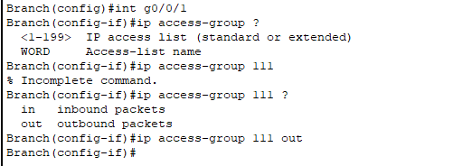

**ACL 3: Требования**

o    Создайте именованный стандартный ACL. Используйте имя **vty_block**. Имя ACL должно точно совпадать с этим именем.

oТолько адреса из сети HQ LAN 2 должны иметь доступ к линиям VTY маршрутизатора HQ.









**ACL 4: Требования**

oСоздайте именованный расширенный ACL с именем **branch_to_hq**. Имя ACL должно точно совпадать с этим именем.

oНи один хосты ни в одной из ветвей LAN не должны иметь доступа к локальной сети HQ 1. Используйте одну инструкцию списка доступа для из каждой сети Branch LAN .

* Весь остальной трафик IP должен быть разрешен.

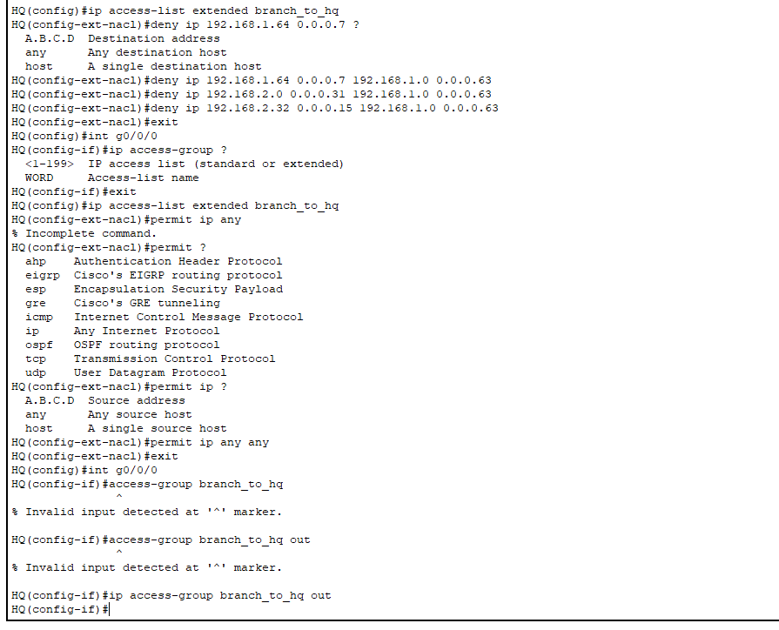

**Шаг 3. Проверка операции ACL.**

a. Выполните следующие тесты на связность между устройствами в топологии. Обратите внимание, являются ли они успешными или нет.

Примечание. Используйте команду **show ip access-lists для проверки работы ACL. Используйте команду clear access list counters для сброса счетчиков совпадений.**

Вопросы:

**Отправьте запрос ping от Branch PC на Enterprise Web Server. Была ли проверка успешной? Дайте пояснение. Не было запрета на отправку icmp пакетов из LAN Branch PC**

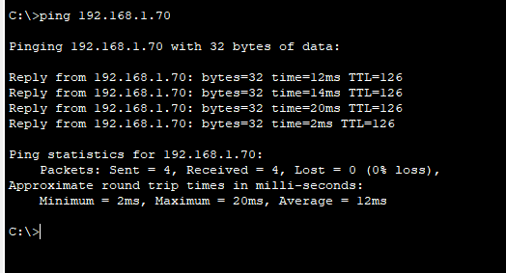

**Какое заявление ACL разрешало или отклоняло пинг между этими двумя устройствами? Перечислите имя или номер списка доступа, маршрутизатор, на котором он был применен, и конкретную строку, сопоставляемую трафиком.**

**ACL 101 permit ip any any**

**Попытка выполнить эхо-запрос с PC-1 на HQ LAN 1 на сервер Branch Server. Была ли проверка успешной? Дайте пояснение. ACL branch_to_hq запрещает запрос**

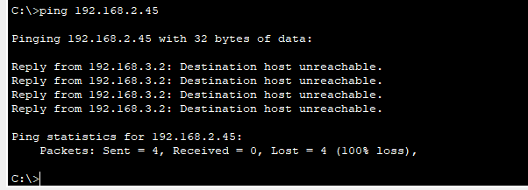

**Какое заявление ACL разрешало или отклоняло пинг между этими двумя устройствами?**

**ACL branch_to_hq **

**Откройте веб-браузер на внешнем сервере и попытайтесь открыть веб-страницу, хранящуюся на корпоративном веб-сервере. Успешно? Дайте пояснение.**

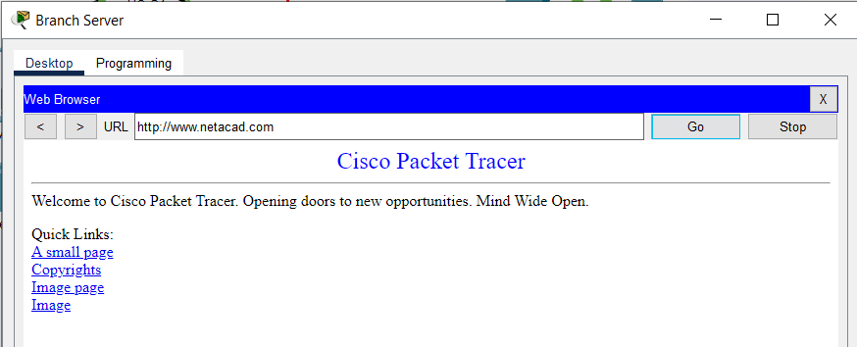

**Нет запрета на такие действия**

**Какая инструкция ACL разрешала или отклоняла пинг между этими двумя устройствами?**

**ACL 111 permit ip any any**

**б. Проверьте подключения к внутреннему серверу из Интернета.**

Вопросы:

**В командной строке на компьютере Internet User PC попытайтесь установить FTP-соединение с сервером филиала. Успешно ли FTP-соединение? Нет**

**Какой список доступа следует изменить, чтобы пользователи из Интернета не могли подключаться к серверу филиалов по FTP?** 

**Какие операторы должны быть добавлены в список доступа, чтобы запретить этот трафик?**

***Конец документа***